ЧЕЛЯБИНСКАЯ ОБЛАСТЬ

АДМИНИСТРАЦИЯ
ЗЛАТОУСТОВСКОГО ГОРОДСКОГО ОКРУГА
ПОСТАНОВЛЕНИЕ

28.11.2024 г. | № | 644-П/АДМ
г.Златоуст
Об утверждении структуры муниципального казенного учреждения Златоустовского городского округа «Управление жилищно-коммунального хозяйства»

Руководствуясь Федеральным законом от 06.10.2003 г. № 131-ФЗ
«Об общих принципах организации местного самоуправления в Российской Федерации», решением Собрания депутатов Златоустовского городского округа от 19.04.2012 г. № 14-ЗГО «Об утверждении Положения о муниципальном казенном учреждении Златоустовского городского округа «Управление жилищно-коммунального хозяйства»,
ПОСТАНОВЛЯЮ:
1. Утвердить структуру муниципального казенного учреждения Златоустовского городского округа «Управление жилищно-коммунального хозяйства» (приложение).
2. Утвердить штатную численность муниципального казенного учреждения Златоустовского городского округа «Управление жилищно-коммунального хозяйства» 59,5 штатных единиц.
3. Постановление администрации Златоустовского городского округа
от 29.05.2024 г. № 172-П/АДМ «Об утверждении структуры
муниципального казенного учреждения Златоустовского городского
округа «Управление жилищно-коммунального хозяйства»,постановлениеадминистрации Златоустовского городского округа от 21.06.2024 г.
№ 201-П/АДМ «Об утверждении структуры муниципального казенного учреждения Златоустовского городского округа «Управление жилищно-коммунального хозяйства», постановление администрации Златоустовского городского округа от 23.10.2024 г. № 447-П/АДМ «Об утверждении структуры муниципального казенного учреждения Златоустовского городского округа «Управление жилищно-коммунального хозяйства» признать утратившими силу.
4. Пресс-службе администрации Златоустовского городского округа
(Валова И.А.) разместить настоящее постановление на официальном сайте Златоустовского городского округа в сети «Интернет».
5. Организацию и контроль выполнения настоящего постановления возложить на заместителя главы Златоустовского городского округа
по инфраструктуре Бобылева В.В.
6. Настоящее постановление вступает в силу с 01.12.2024 г.

Исполняющий обязанности главы Златоустовского городского округа | 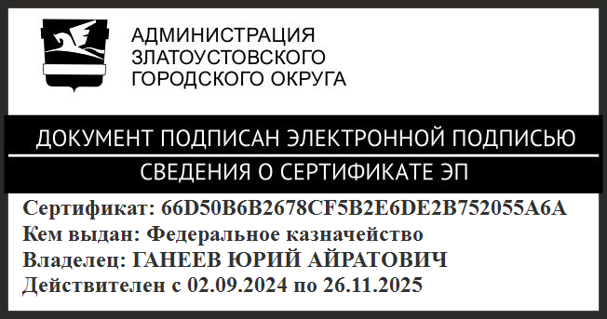 | Ю.А. Ганеев

ПРИЛОЖЕНИЕ
Утверждено
постановлением администрации
Златоустовского городского округа
от 28.11.2024 г. № 644-П/АДМ

Структура муниципального казенного учреждения
Златоустовского городского округа
«Управление жилищно-коммунального хозяйства»

Руководитель
Отдел дорожного хозяйства
итранспорта
Заместитель руководителя
по жилищно-коммунальному хозяйству
Заместитель руководителя
по дорожному хозяйству, транспорту
Отдел благоустройства

Первый заместитель руководителя
Специалист
по ремонту дорог
Отдел
по работе
с коммунальной сферой
Отдел
по работе
с многоквартирным жилым фондом
Заместитель руководителя
по благоустройству
Отдел контрактной службы

Заместитель руководителя
по финансам - главныйбухгалтер

Отдел учета
и отчетности

Финансово-экономический отдел

Организационно-правовой отдел

Отдел
по организации ритуальных услуг

